|  |
| --- |
|  |
| **문제정의서(연구계획서)** |
|  |

|  |  |
| --- | --- |
| **과제명** | **인공지능 기반 아동 그림 심리 상담 애플리케이션** |

|  |  |
| --- | --- |
| 조 | 테라피 조 |
| 지도교수 | 김영국 교수님 (서명) |
| 조원 | 201302473 장인우  201604141 박재욱  201604145 이문영 |

1. **연구의 필요성**

아동들의 정서적 문제가 사회적인 문제로 대두되고 있다. 건강보험심사평가원에 따르면 2013년부터 2018년까지 최근 5년간 19세 이하 우울증 진료 환자는 17만 8495명으로 집계되었다고 한다.[1] 통계에 따르면 19세 이하 우울증 환자의 수는 2015년 2만4794명, 2016년 2만7201명, 2017년 3만907명, 2018년에는 4만3739명에 다다랐다.[2] 매년 증가 추세를 보이기는 했지만 근 2, 3년 새에 증가 폭이 눈에 띄게 커진 것을 알 수 있다. 연령대별로 보면 10~19세가 4만2535명(97.2%)으로 대부분이었는데 9세 이하 어린이도 1204명이나 우울증에 병원을 찾았다. 이러한 실태에 대응하기 위한 방안으로 주목할 만한 것은 보건복지부가 2012년부터 2018년까지 아동 총 4,173명 대상으로 실시한 미술·놀이치료 프로그램이 있다. 이 사업의 결과, 참여 아동들의 자아 존중감·사회성 등은 향상되고 문제 행동은 감소하는 등 긍정적인 성과를 거두었다. 그에 더해 2019년 5월에는 아동복지시설 아동에 대한 심리검사 및 재활치료 지원사업을 실시할 계획이라는 입장을 밝혔다.[3]

하지만 많은 부모들이 심리검사의 금전적, 시간적 부담때문에 검사를 망설이거나 받지 않는다. 온라인 전문가 중개 사이트 "숨은고수"가 밝힌 2677명의 심리상담 전문가들의 심리검사 비용은 평균 5만 원/회이다. 또한, 상담 1회당 50분이라는 짧지 않은 시간이 소요되며 지속적으로 상담이 필요한 경우 비용을 추가로 부담하여 상담을 받아야 한다. 상담의 문은 예전보다 가까이에 있지만, 그 문턱은 여전히 높은 것이다. 문제는 대면 방식과 사람이 모두 처리하는 수동방식에서 오는 한계점에서 기인한다. 이 문제를 해결하기 위해서는 이전방식의 틀을 깨고 비대면 방식, (반)자동방식이 필요하다.

또한 최근 코로나사태로 비대면 서비스에 대한 수요가 크게 증가했고 앞으로도 지속적인 성장이 기대된다.

비대면 방식으로는 여러 가지 방법이 있지만, 스마트폰만큼 널리 쓰이는 기기는 없다. 우리나라 초등 저학년생 기준 2015년 25.5%에서 2018년 37.8%로 큰 성장폭을 보였다[0]. 스마트폰 어플 형태의 솔루션이 필요한 시점이다. 현재 각종 앱 스토어에 아동 그림 상담 애플리케이션이 아직 없음을 확인할 수 있었다.

**2. 연구의 목표 및 내용**

2-1) 심리 상태 진단을 위한 HTP기법

미술치료란 그림을 매개로 인간의 심리를 진단하고 치료하는 비언어적 심리 치료다. 미술치료는 자신의 감정을 구체적인 언어로 표현하기 어려워하는 아이들에게 특히 효과적이다. 대표적인 미술치료 방법으로는 HTP(House-Tree-Person) 검사법이 있다. 아이들이 세 가지 상징적인 객체(사람, 나무, 집)를 그리면서 자신의 무의식을 그림에 투영하면, 치료사는 이 의미를 해석하여 아동의 심리 상태를 파악하고 진단할 수 있다.

2-2) 기존 HTP 검사의 한계와 방안 제시

HTP 검사에 관한 연구에서 전문가들의 화두는 ’객관성 확보‘다. 미술치료를 14여 년간 연구해온 고려대 김성인 교수는 미술치료가 본격적으로 발전하기 위해서는 전문가들의 경험이 객관화된 자료로 정리되어야 한다고 말했다.[4] 김태진, 김남규[5] 역시 미술치료의 객관성을 강조했고, 박정현 외 6인[6]과 백원대[7]도 이를 강조했다.

이들이 공통적으로 객관성 확보가 필요하다는 목소리를 높이는 배경에는 HTP 검사의 태생적 한계가 자리한다. HTP 검사를 비롯한 미술치료는 그림이라는 비구조화된 도구에 의존하는 투사적 검사 방식이기 때문에 질문지를 활용한 검사 방식과 비교하면 객관성이 떨어질 수밖에 없다. 그렇다고 HTP 검사를 외면할 수도 없다. 그림은 언어적으로 미성숙한 아이들이 자신의 생각과 감정을 쉽게 표현할 수 있는 수단이고, HTP 검사는 이미 대중화되어 많이 활용되고 있는 검사법이기 때문이다.

객관성이 확보되지 않아서 발생하는 문제는 다음과 같다. HTP 검사는 구체적으로 표준화되지 않아 진단과 해석의 기준이 상담사의 역량에 따라 많은 차이가 발생한다는 문제가 있다. 상담사의 지식과 경험 수준에 따라 내담자가 체감하는 치유 효과는 미약할 수도, 뛰어날 수도 있다. 분석 과정에 상담사의 불필요한 주관과 편견이 개입될 여지가 농후하다. 만약 기존의 수많은 임상 사례들과 전문가의 의견을 종합한 객관적인 채점 기준이 제시된다면, 위 문제를 해결할 수 있을 것이다.

객관성은 컴퓨터와 인공지능의 도움으로 보다 쉽게 확보할 수 있다. 딥러닝은 기존의 데이터를 빠른 속도로 분석해내는 데 제격이다. 딥러닝의 사물 인식 알고리즘을 활용한 아동 그림 분석 시스템이 개발되면, 기존의 임상 사례와 앞으로의 임상 사례를 쉽고 빠르게 종합할 수 있어 HTP 검사의 객관적인 채점 지표를 만드는 데 활용될 수 있을 것이다.

**3. 연구의 추진전략 및 방법**

3-1) 데이터

상담사 몇 분과 사전에 협의하여 아이들이 실제 그린 HTP그림을 스캔하는 방식으로 수집할 예정이다.

이 과정에서 집, 나무, 사람 이외의 불필요한 요소들은 제거할 수도 있다. 그리고 딥러닝 모델의 정확도를 높이기 위해 데이터가 더 필요한 경우 Google-image-download 크롤링이나 텐서플로우의 ImageDataGenerator 함수를 이용하여 그림을 추가로 수집한다.

3-2) 그림인식

이미지 분류 모델의 경우에는 인공신경망 중 하나인 CNN을 통해 구현한다. 이미지의 공간 정보를 유지한 상태로 학습이 가능하다는 장점이 있다. 이 알고리즘은 생명체의 시각 처리 방식을 모방하기 위해 convolution이라는 연산을 인공신경망에 도입한 방식이다. 과정을 살펴보면, 먼저 사진에서 적합한 필터를 스스로 학습하고 필터를 통해 이미지의 특징을 추출한다. 이어서 Pooling Layer 단계를 통해 특징을 강화시키고 이 과정들을 반복하며 Flatten Layer 단계를 통해 공간정보가 보존되있는 CNN타입 데이터가 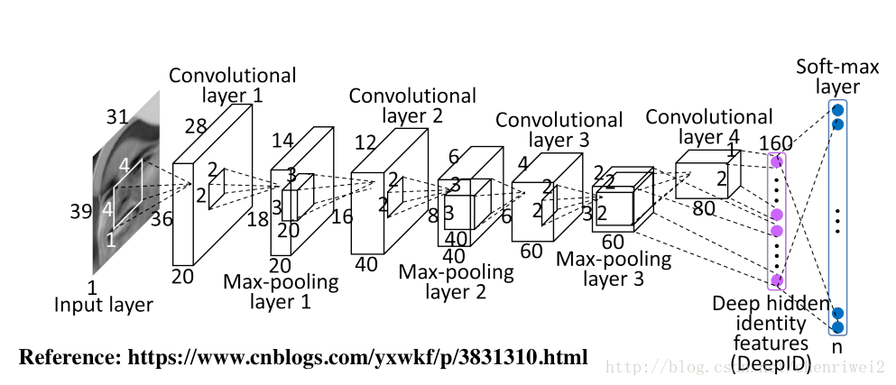1차원의 Fully connected layer로 변환된다. 마지막으로 soft-max layer을 통해 이미지를 분류한다.[8]

그림 1

3-3) 레이블링

집/나무/사람 그림에는 사람의 심리적인 상태를 나타내는 특징들이 담겨있다. 실제로 심리상담가들은 HTP검사에서 개별적인 평가 기준에 의하여 심리를 판단한다. 이것은 딥러닝을 이용한 심리상담 방식에서도 마찬가지이다. 기준은 HTP (House-Tree-Person) 검사 해석체계 구축 및 타당성 제고[~] 논문을 참고한다.

즉 그림을 받아와 요소를 나누고 나눈 요소들을 평가기준과 비교하여 감정 점수의 형태로 수치화가 이루어진다

이 때 레이블링 과정이 반드시 필요하다. 이것은 이미지와 목표를 매칭하는 작업이다. image detection을 위한 data set을 학습시키기 위해 annotation 작업을 진행한다. 이 과정을 거치면서 딥러닝 모델은 사진 속에서 각 요소들을 구분하고 추출할 수 있게 된다.

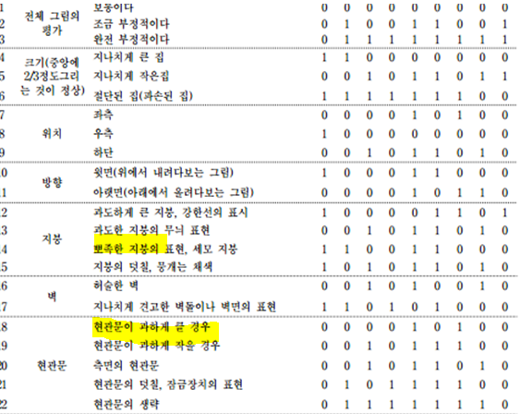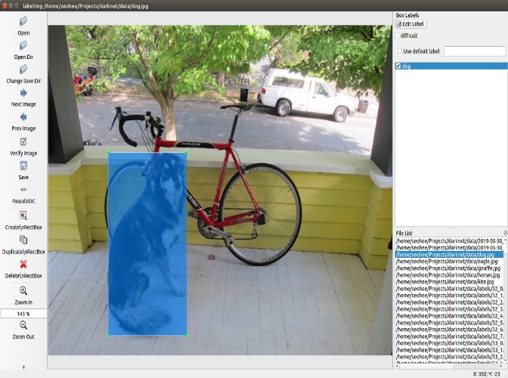

3-4) 데이터베이스

Flask는 매우 경량화된 파이썬 웹 프레임워크로 요즘에는 주로 머신러닝 및 딥러닝 학습 결과로 추출 한 Model 서비스를 위한 RestAPI Server로도 많은 활용이 되고 있다. 자유도가 높은 대신 필요한 패키지들은 각각 모듈(Module)화가 되어 있어서 별도로 설치해서 사용 할 수 있는 특징이 있다.

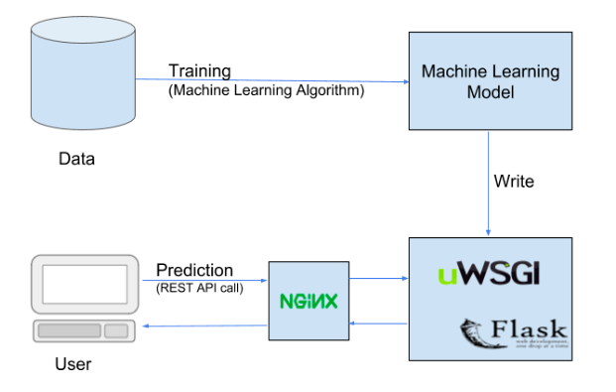Flask 프레임워크를 통해 CNN 딥러닝 서비스를 Rest API형태로 서버를 구성한며 MongoDB와 연동하여 회원DB를 관리한다

그림 2

**4. 연구 팀의 구성 및 과제 추진 일정**

팀장 박재욱 : 프로젝트 설계 및 딥러닝 모델 개발

* 팀원 이문영 : 애플리케이션 개발과 관련 자료 수집
* 팀원 장인우 : 데이터베이스 구축 및 테스팅

|  |  |  |
| --- | --- | --- |
| 기간 | 계획 | 비고 |
| 5월 2주차 | 문제정의서, 요구사항명세서, 유스케이스 작성 |  |
| 5월 3주차 | 클래스 다이어그램 작성, 애플리케이션 UI 제작 |  |
| 5월 4주차 | 시퀀스 다이어그램 작성, 1차 프로토타입 개발(앱UI) |  |
| 5월 5주차 | 서버 구축, 딥러닝 모델 구현 |  |
| 6월 1주차 | 2차 프로토타입 개발(앱 + 기본적인 작동) |  |
| 6월 2주차 | 지도교수님 면담을 통한 피드백 |  |
| 6월 3주차 | 최종 프로토타입 개발 |  |
| 6월 4주차 | 테스팅과 survey와 mentoring을 통한 피드백 |  |
| 여름방학 | 지속적인 성능 개선과 딥러닝 학습데이터 수집 |  |
| 2학기 중간 | 테스팅과 survey와 mentoring을 통한 피드백 |  |
| 2학기 기말 | 최종 결과물 도출 및 논문작성 |  |

|  |
| --- |
| **- 참고문헌(Reference)** |
| 1. <https://www.yna.co.kr/view/AKR20191011023600017> 2. <https://newsis.com/view/?id=NISX20191014_0000797938&cID=10201&pID=10200> 3. <http://www.mindpost.co.kr/news/articleView.html?idxno=2826> 4. <https://www.imedialife.co.kr/news/articleView.html?idxno=22562> 5. <http://dongascience.donga.com/news.php?idx=20864> 6. 어텐션과 이미지 캡셔닝을 활용한 인공지능 미술 치료 지원 시스템, 2019 7. HTP 테스트를 통한 아동 그림 감성 분석 자동화 사전 연구, 2019 8. HTP (House-Tree-Person) 검사 해석체계 구축 및 타당성 제고, 2019 9. <http://taewan.kim/post/cnn/> 10. Six Basic Emotions. In: ManagementMania.com [online]. Wilmington (DE) 2011-2018, 01/21/2016 [cit. 11/19/2018] 11. 성격 5요인의 신경증에 따른 HTP그림검사의 반응특성, 2018 12. Six Basic Emotions. In:ManagementMania.com [online]. Wilmington(DE) 2011-2018, 01/21/2016 |